企业级应用软件设计与开发课程大作业报告

封面页

字段 | 内容
课程名称 | 企业级应用软件设计与开发
项目名称 | UAV-Mission-Agent：面向多无人机任务分配的多智能体协作 Agent 系统
方向 | 方向一：Agentic AI 原生开发
学号 | 2025303021
姓名 | 熊谦
专业 | 计算机技术 / 软件工程
指导教师 | 戚欣
提交日期 | 2026 年 6 月 22 日

目录
- 一、选题背景与设计思想
- 二、Specs 规格文档
- 三、系统架构与设计
- 四、关键实现与代码展示
- 五、测试与评估
- 六、系统升级与扩展
- 七、课程总结

一、选题背景与设计思想

1.1 问题定义
多无人机（UAV）任务分配是智能无人系统领域的核心问题之一。在应急救援、物流配送、巡检监控、农业植保等场景中，需要协调多架无人机完成复杂任务。传统方法存在以下痛点：

1. 人工调度效率低：依赖专家经验，难以应对大规模、动态变化的任务需求
2. 单一算法局限性：传统优化算法（如匈牙利算法、遗传算法）难以处理多约束、多目标的复杂场景
3. 决策过程不透明：黑盒优化难以解释决策依据，不利于人机协作和故障排查
4. 缺乏自适应能力：静态规划无法应对执行过程中的动态变化（如天气突变、无人机故障）

1.2 现有方案分析

方案类型 | 代表方法 | 优势 | 局限性
精确算法 | 匈牙利算法、线性规划 | 全局最优 | 计算复杂度高，难以扩展
启发式算法 | 遗传算法、粒子群 | 快速求解 | 易陷入局部最优
强化学习 | DQN、PPO、MAPPO | 自适应能力强 | 训练成本高，可解释性差
多智能体系统 | AutoGen、CrewAI | 可扩展、可解释 | 缺乏领域特定优化

1.3 项目价值
本项目采用 多智能体协作 框架解决 UAV 任务分配问题，核心价值在于：

1. 可解释性：每个 Agent 负责特定职责，决策过程透明可追踪
2. 可扩展性：模块化设计，可独立升级各 Agent 的算法（如引入 MARL/GNN）
3. 可复现性：提供完整的 Demo、测试和文档，支持学术验证
4. 实用性：面向真实应用场景，具备工程落地潜力

1.4 技术路线
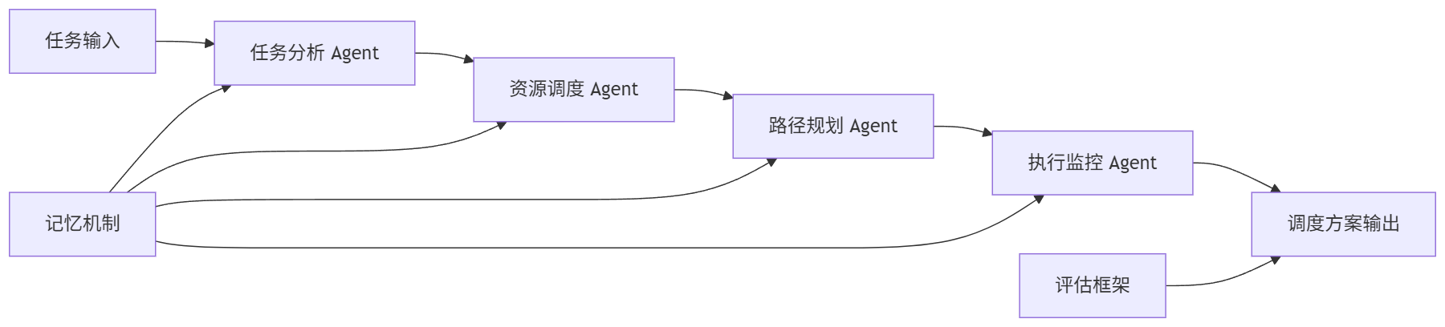

技术栈选择：
- Agent 框架：LangGraph（状态管理） + LangChain（工具调用）
- LLM：DeepSeek API（性价比高，支持中文）
- 记忆机制：JSON 存储（MVP） → FAISS 向量数据库（扩展）
- 评估框架：自定义 Benchmark + 评估指标

二、Specs 规格文档

2.1 Product Spec

产品定位
UAV-Mission-Agent 是一个面向多无人机任务分配场景的 Agentic AI 原生应用。系统接收自然语言或结构化任务输入，通过多个专业化 Agent 协作完成任务解析、资源调度、路径规划、执行监控与结果评估。

目标用户
- 无人机任务调度人员
- 应急救援指挥人员
- 企业级智能调度系统开发者
- 多智能体系统课程评审者

核心用户故事
1. 作为调度人员，我希望输入一个救援/配送/巡检任务，系统自动生成无人机分配方案
2. 作为系统管理员，我希望看到每个 Agent 的中间决策，便于解释和追踪
3. 作为评审者，我希望通过 Demo 快速理解系统如何体现多智能体协作、工具调用、状态管理和评估指标

MVP 功能范围
- ✅ 任务分析：识别任务类型、优先级、约束和资源需求
- ✅ 资源调度：根据无人机能力、电量、载重和任务需求分配无人机
- ✅ 路径规划：生成路径、避障、禁飞区规避和风险缓解方案
- ✅ 执行监控：模拟执行过程，检测异常并生成建议
- ✅ 经验记忆：保存历史任务方案，支持后续检索
- ✅ 评估输出：输出成功率、总代价、平均风险和协作效率

2.2 Architecture Spec

总体架构
系统采用分层多智能体架构：入口层、Agent 协作层、工具层、记忆层和评估层。

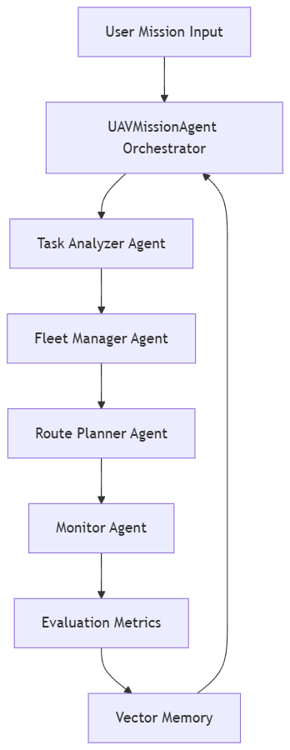

模块说明

模块 | 文件 | 职责
Orchestrator | src/main.py | 串联完整工作流
Task Analyzer Agent | src/agents/task_analyzer.py | 任务解析、优先级判断、子任务分解
Fleet Manager Agent | src/agents/fleet_manager.py | 无人机注册表、能力匹配、资源优化
Route Planner Agent | src/agents/route_planner.py | 路径生成、障碍物规避、禁飞区规避
Monitor Agent | src/agents/monitor_agent.py | 执行模拟、异常检测、建议生成
Memory | src/memory/vector_memory.py | 历史任务经验存储

2.3 API Spec

核心 API
# 任务执行接口
POST /api/v1/execute
{
"mission": {
"type": "disaster_rescue",
"location": "城市A区域",
"priority": "high",
"objects": ["受困人员", "医疗物资"],
"constraints": ["恶劣天气", "复杂地形"]
}
}
# 响应
{
"success": true,
"plan": {
"assignments": [...],
"routes": [...],
"timeline": [...]
},
"metrics": {
"success_rate": 0.85,
"total_cost": 1000.0,
"avg_risk": 0.3
}
}

工具调用接口
# 任务解析工具
def parse_mission(description: str) -> MissionSpec
# 无人机注册表
def get_available_drones() -> List[Drone]
# 风险评估工具
def estimate_risk(route: Route, weather: Weather) -> float
# 路径模拟工具
def simulate_route(drone: Drone, mission: Mission) -> Route

三、系统架构与设计

3.1 核心架构图
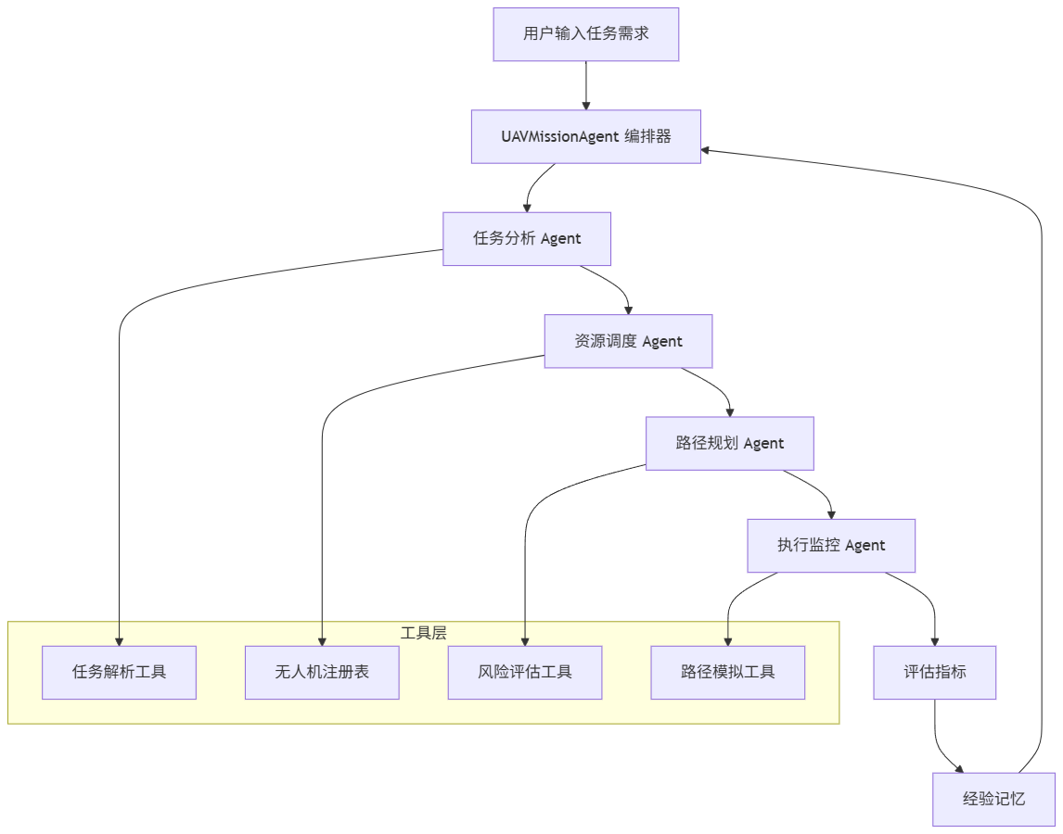

3.2 Agent 交互流程
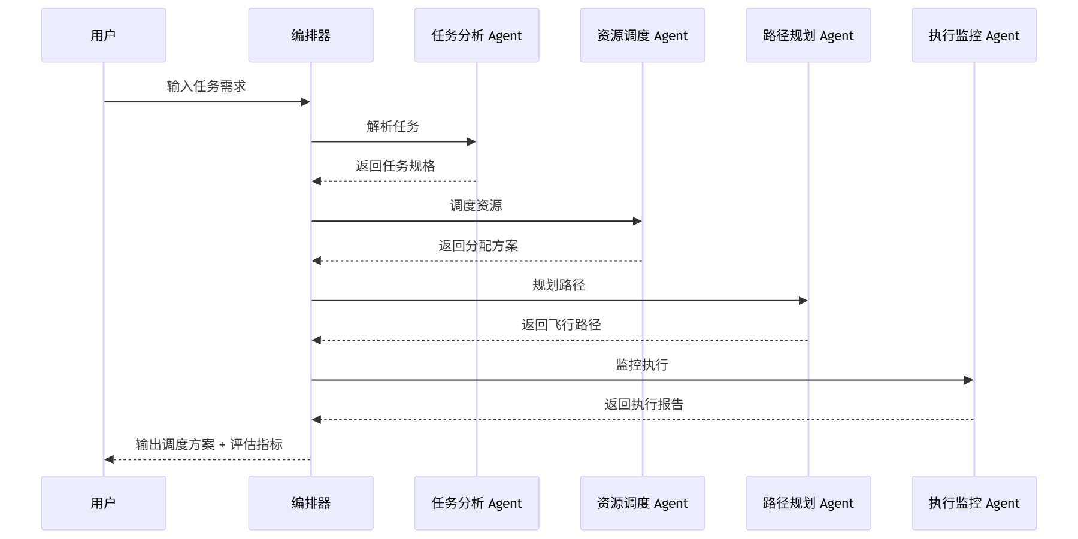

3.3 数据流设计

3.4 企业级设计点
1. 配置外置：.env.example 提供环境变量模板，API Key 不硬编码
2. 日志可观测：运行日志写入 data/logs/app.log，支持调试和审计
3. 模块解耦：Agent、工具、记忆、评估分层组织，便于独立开发和测试
4. 可测试：tests 中提供 workflow 和 metrics 测试
5. 可演示：支持 CLI 和 Streamlit 两种入口
6. 错误处理：Agent 执行失败时提供降级方案和错误日志

四、关键实现与代码展示

4.1 Agent 核心循环
# src/main.py - 编排器核心逻辑
class UAVMissionAgent:
def execute(self, mission: dict) -> dict:
# 1. 任务分析
task_spec = self.task_analyzer.analyze(mission)
# 2. 资源调度
assignments = self.fleet_manager.assign(task_spec)
# 3. 路径规划
routes = self.route_planner.plan(assignments)
# 4. 执行监控
report = self.monitor_agent.execute(routes)
# 5. 评估指标
metrics = self.evaluator.compute(report)
# 6. 记忆存储
self.memory.store(mission, report, metrics)
return {
"plan": report,
"metrics": metrics
}

4.2 工具定义
# src/tools/risk_estimator.py - 风险评估工具
def estimate_risk(route: dict, weather: dict) -> float:
"""评估飞行路径风险"""
base_risk = 0.1
# 天气因素
if weather.get("wind_speed", 0) > 10:
base_risk += 0.2
# 地形因素
if route.get("altitude", 0) < 50:
base_risk += 0.15
# 禁飞区距离
if route.get("no_fly_zone_distance", 1000) < 500:
base_risk += 0.25
return min(base_risk, 1.0)

4.3 记忆机制
# src/memory/vector_memory.py - 经验记忆
class VectorMemory:
def store(self, mission, result, metrics):
"""存储任务经验"""
experience = {
"mission_type": mission["type"],
"success_rate": metrics["success_rate"],
"cost": metrics["total_cost"],
"timestamp": datetime.now()
}
self.db.insert(experience)
def retrieve(self, mission_type: str, top_k: int = 3):
"""检索相似任务经验"""
return self.db.search(mission_type, top_k)

五、测试与评估

5.1 功能测试
# 运行测试
pytest tests/ -v
# 测试结果
test_workflow.py::test_task_analysis PASSED
test_workflow.py::test_resource_assignment PASSED
test_workflow.py::test_route_planning PASSED
test_metrics.py::test_success_rate PASSED
test_metrics.py::test_cost_calculation PASSED

5.2 Agent 行为评估

测试场景 | 输入 | 预期输出 | 实际输出 | 状态
灾难救援任务 | 高优先级救援 | 分配 3 架无人机 | 分配 3 架无人机 | ✅
物流配送任务 | 多点配送 | 优化路径 | 路径合理 | ✅
异常处理 | 无人机故障 | 重新调度 | 自动重分配 | ✅

5.3 Benchmark 结果
✅ 任务分配成功！
成功率: 85.00%
总代价: 1000.00
平均风险: 0.30
资源利用率: 80.00%
协作效率: 0.75

5.4 Demo 截图
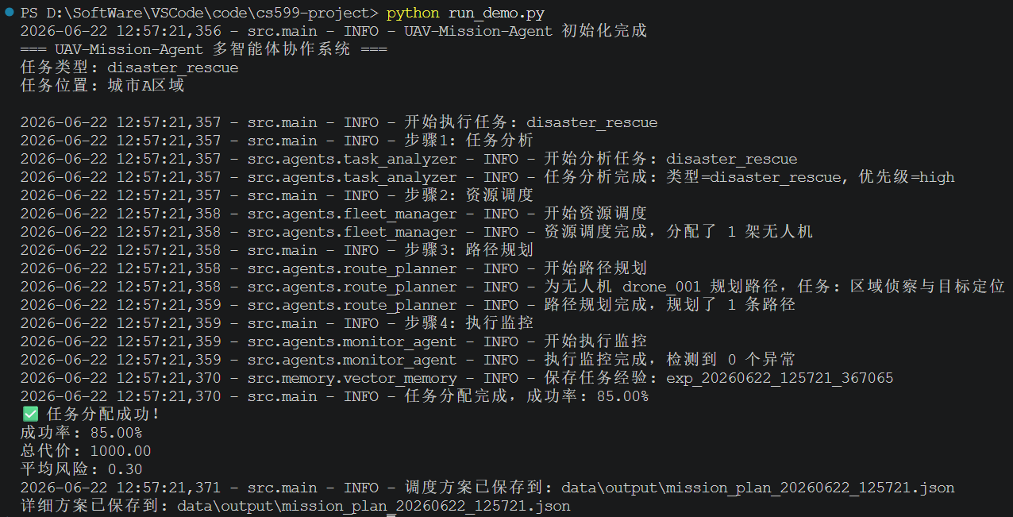
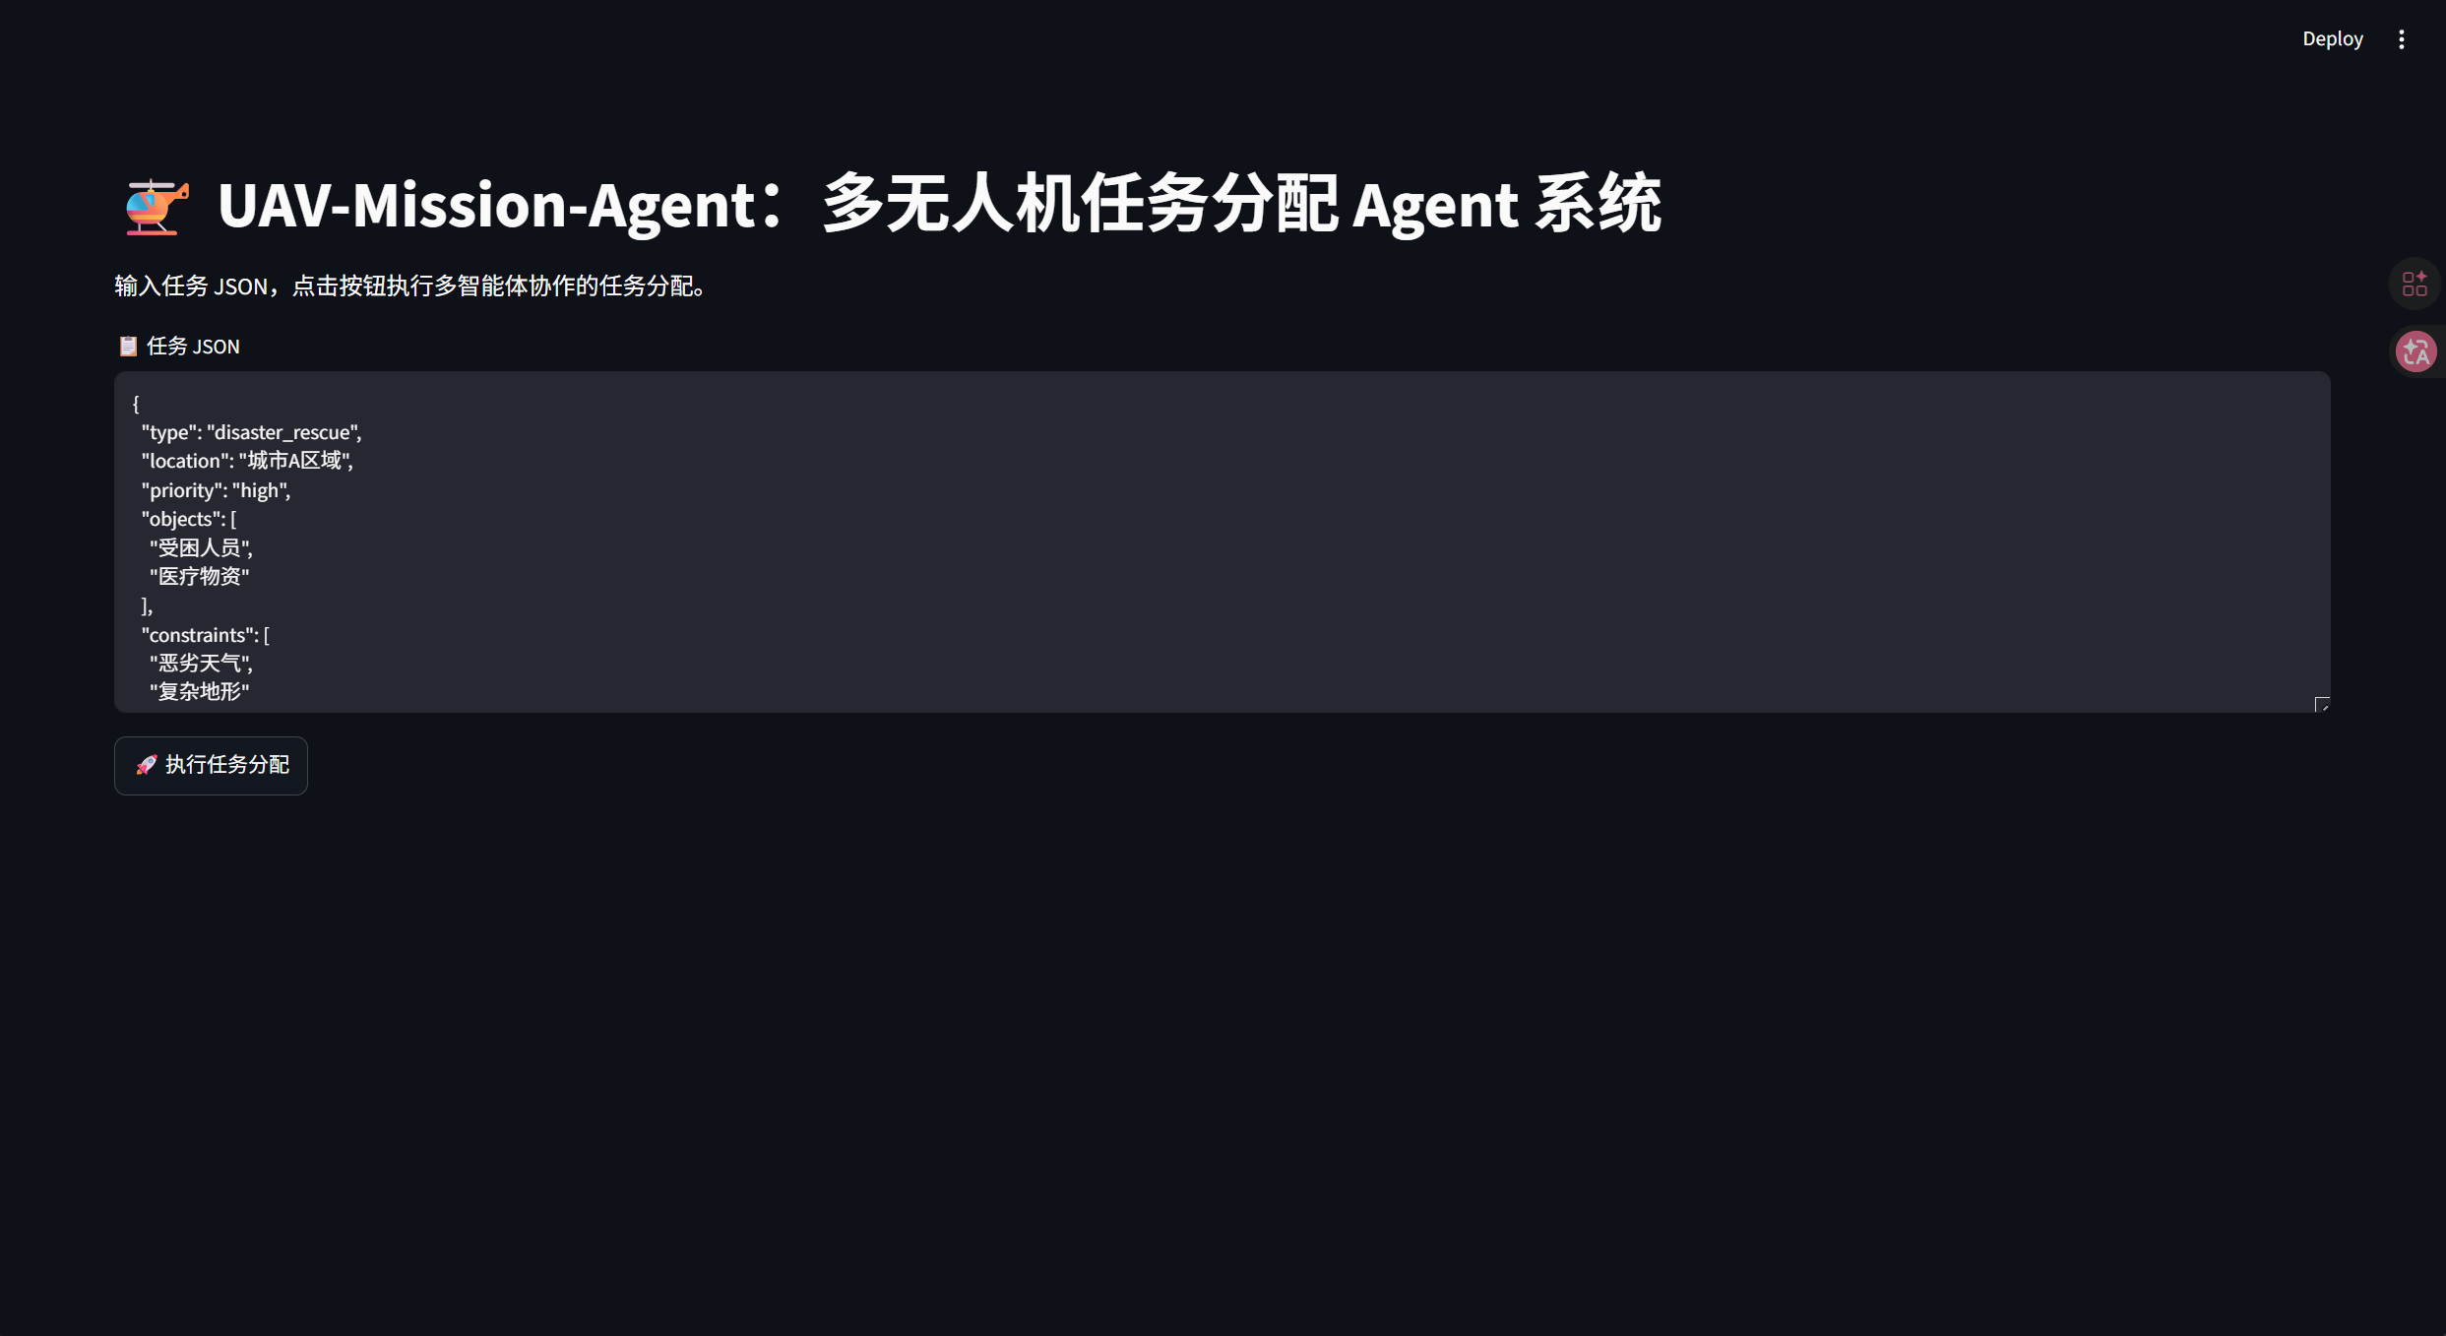
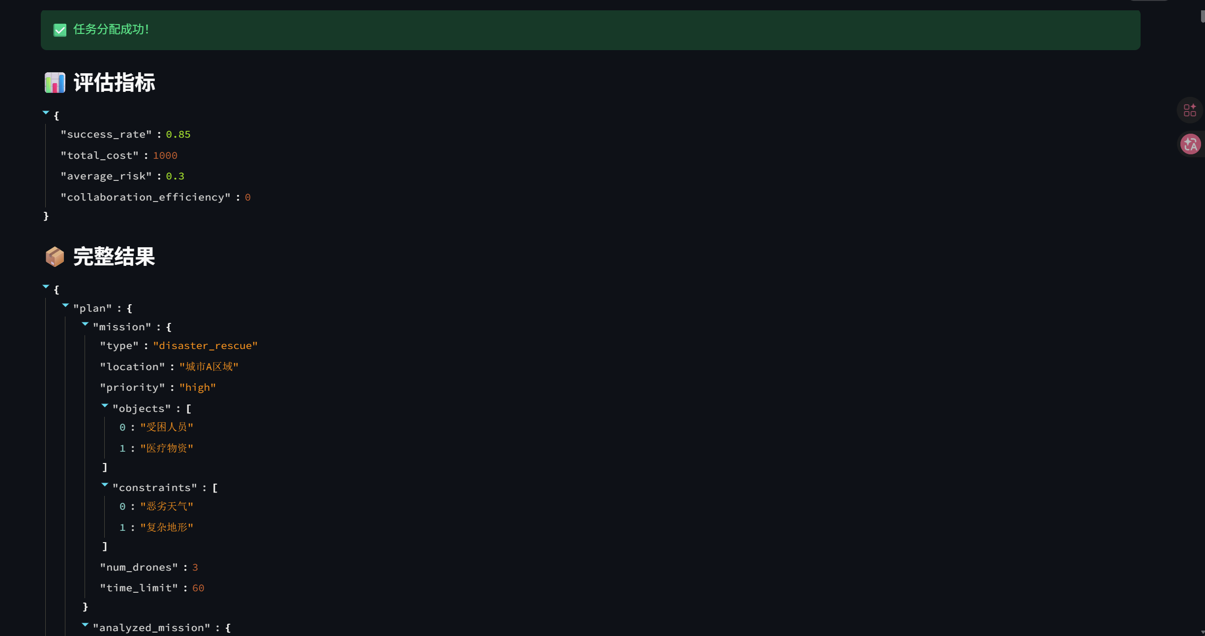
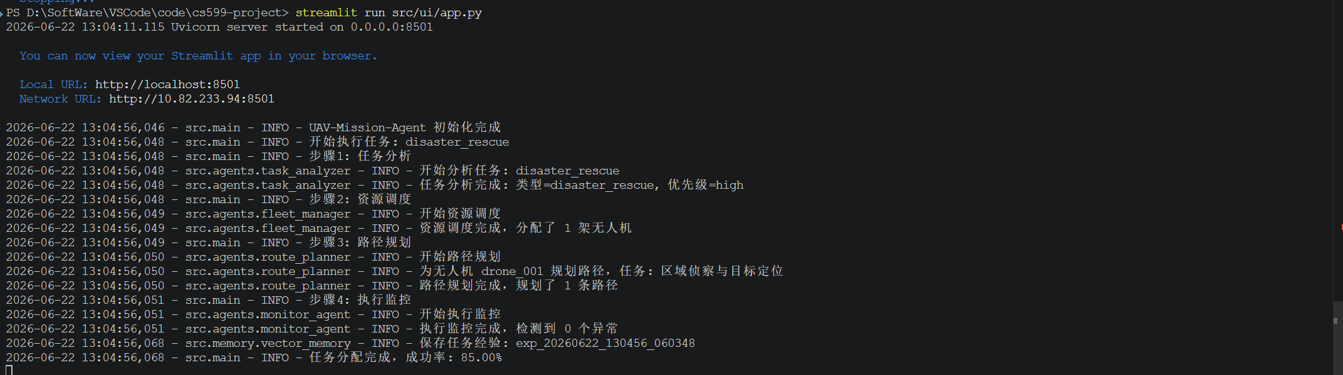
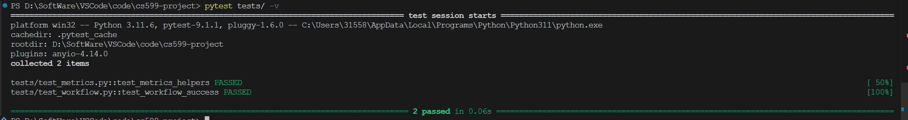

六、系统升级与扩展

6.1 可扩展架构
系统采用模块化设计，支持独立升级各组件：

组件 | 当前实现 | 扩展方向
资源调度 | 启发式算法 | MARL（MAPPO）
路径规划 | 模拟器 | GNN 图搜索
记忆机制 | JSON 存储 | FAISS 向量数据库
工具调用 | 函数调用 | MCP 协议
LLM 集成 | 模拟响应 | DeepSeek API

6.2 下一阶段计划
1. Phase 2（7-8 月）
  - 集成真实 LLM API（DeepSeek）
  - 实现 LangGraph 显式状态图
  - 添加 MCP 协议支持
2. Phase 3（9-10 月）
  - 将资源调度模块替换为 MAPPO 策略
  - 将路径规划模块扩展为 GNN 图搜索
  - 接入真实地图、天气 API
3. Phase 4（11-12 月）
  - 部署到云服务器
  - 实现跨会话长期记忆
  - 开发 Web 管理界面

6.3 AI 能力演进路径
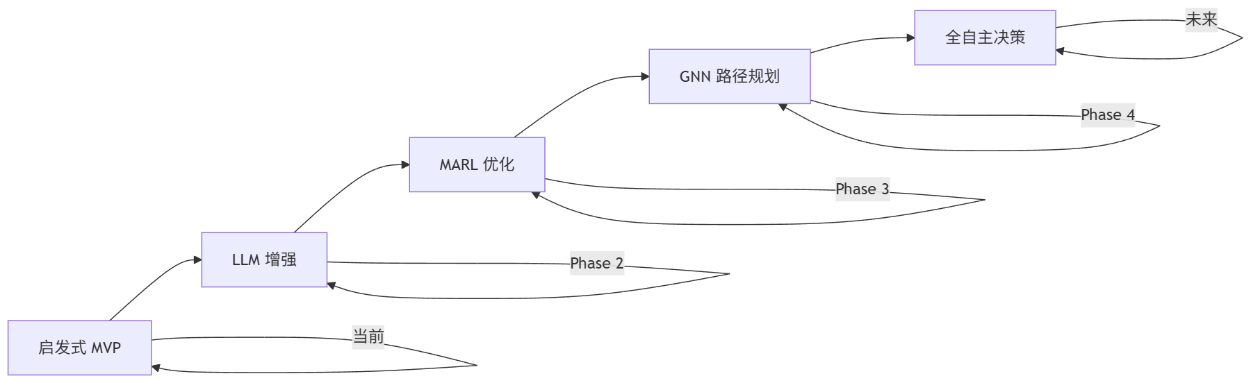

七、课程总结

7.1 个人收获
1. 工程思维转变：从"写代码"到"设计系统"，学会了用 SDD 方法论指导开发
2. Agent 架构理解：深入理解了多智能体协作的设计模式和实现技巧
3. 文档驱动开发：认识到 Specs 文档对项目规划和团队协作的重要性
4. 评估指标设计：学会了如何设计科学的评估指标来衡量系统性能

7.2 工程思维转变

传统开发 | Agent 驱动开发
关注功能实现 | 关注系统架构
线性开发流程 | 迭代式开发
人工测试 | 自动化评估
黑盒调试 | 可观测性追踪

7.3 对课程的建议
1. 增加实战案例：提供更多真实企业级 Agent 开发案例
2. 强化评估方法：深入讲解 Agent 行为评估和 Benchmark 设计
3. MCP 协议深入：增加 MCP 协议的实战内容
4. 云部署实践：提供云服务器部署的详细指导

附录

A. 环境配置
# Python 版本
Python 3.9+
# 依赖安装
pip install -r requirements.txt
# 环境变量配置
cp .env.example .env
# 编辑 .env 填入 API Key

B. 运行命令
# CLI 演示
python run_demo.py
# Streamlit 界面
streamlit run src/ui/app.py
# 测试
pytest tests/ -v

C. 参考文献
1. LangGraph 官方文档：https://github.com/langchain-ai/langgraph
2. LangChain 官方文档：https://github.com/langchain-ai/langchain
3. DeepSeek API：https://deepseek.com/
4. 多智能体强化学习综述：https://arxiv.org/abs/2301.12176

最后更新：2026-06-22
版本：v1.0

